ผลการปฎิบัติงานของแต่ละสายงาน
ประจำเดือน กุมภาพันธ์ 2568
1. งานป้องกันปราบปราม
วันที่ 1 – 28 กุมภาพันธ์ 2568 เวลา 08.00 น.
ภายใต้การอำนวยการของ พ.ต.อ.ธนภัทร เพชรอรุณ ผกก สภ.หนองบุญมาก มอบหมายให้ พ.ต.ท.อาวุฒิ อ่อนวรรณะ รอง ผกก.ป.สภ.หนองบุญมาก และ พ.ต.ต.วศิน ฉัตรสอน สวป.สภ.หนองบุญมาก เรียกรวมแถวหน้าเสาธง เพื่อเคารพธงชาติ สวดมนต์ไหว้พระ กล่าวอุดมคติตํารวจ และชี้แจงข้อราชการต่างๆ ดังนี้
• กําชับการปฏิบัติหน้าที่ให้มีความพร้อมอยู่เสมอ
• ตรวจความพร้อมก่อนออกปฏิบัติหน้าที่ เครื่องแต่งกาย อาวุธอุปกรณ์ประจํากาย และ ยานพาหนะ
• ออกตรวจจุดเสี่ยงจุดล่อแหลมในพื้นที่รับผิดชอบและบันทึกลงระบบ Police 4.0
• ออกตรวจเยี่ยมประชาชน ตามโครงการ Stop Walk and talk
• ปฏิบัติตามแนวทาง การยกระดับการบริการประชาชนของสถานีตํารวจ
• กําชับการปฎิบัติหน้าที่ ตามหลักยุทธวิธี ไม่ประมาท
• ฝึกทบทวนยุทธวิธีตํารวจ
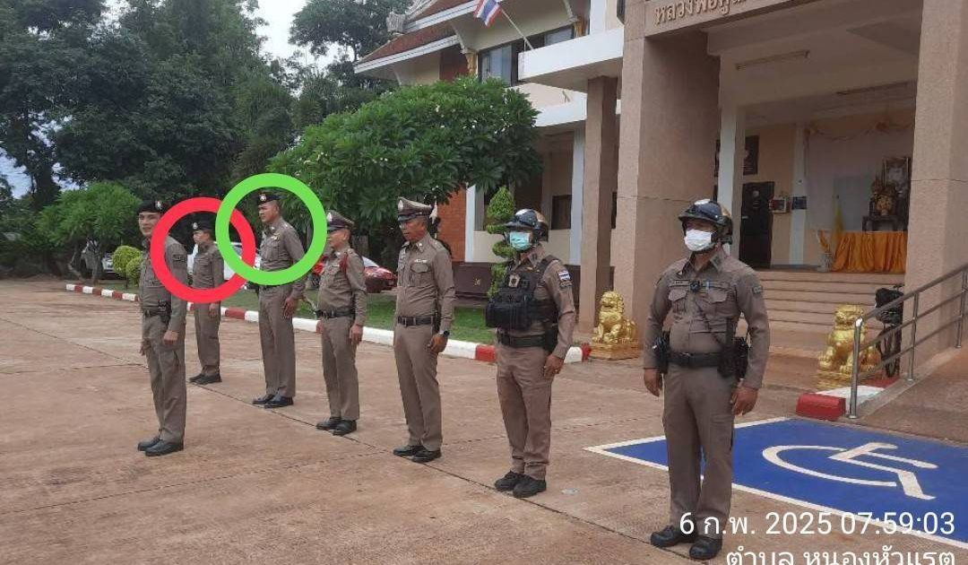

วันที่ 1 – 28 กุมภาพันธ์ 2568 ภายใต้การอำนวยการของ พ.ต.อ.ธนภัทร เพชรอรุณ ผกก สภ.หนองบุญมาก มอบหมายให้ พ.ต.ท.อาวุฒิ อ่อนวรรณะ รอง ผกก.ป.สภ.หนองบุญมาก และ พ.ต.ต.วศิน ฉัตรสอน สวป.สภ.หนองบุญมาก ได้จัดให้ร้อยเวร 20 พร้อมด้วยพลชับ และสายตรวจรถจักรยานยนต์ ออกตรวจโดยเปิดสัญญาณไฟวับวาบป้องกันเหตุ/ธนาคาร/ร้านทอง/ร้านสะดวกชื้อ/ปั้มน้ำมัน/ตรวจสอบรถจยยส่งเสียงดังก่อความเดือดร้อนรำคาญในเขตพื้นที่รับผิดชอบ
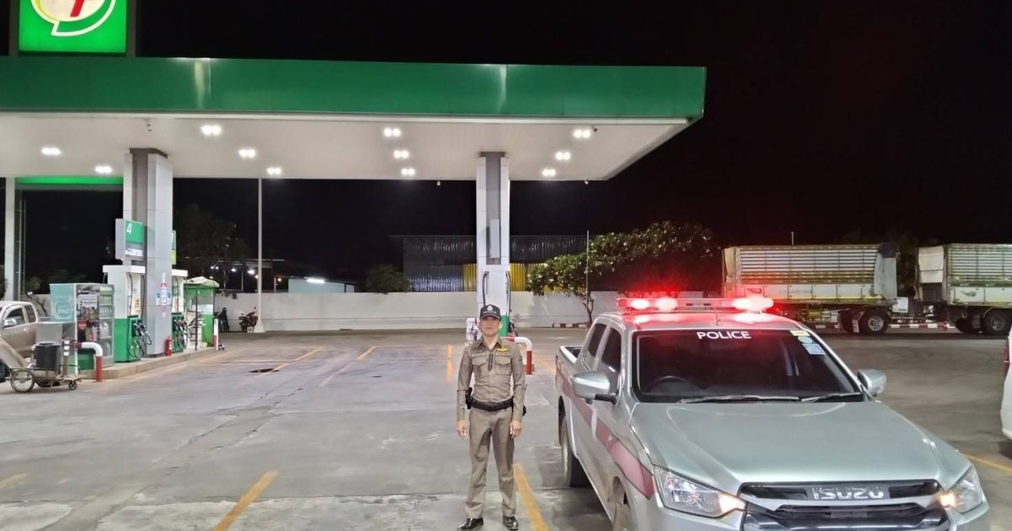
วันที่ 4 ก.พ.68 พ.ต.อ.ธนภัทร เพชรอรุณ ผกก.สภ.หนองบุญมาก มอบหมายให้ พ.ต.ต.วิศิน ฉัตรสอน สวป.ฯ และ ร้อยเวร 20 สายตรวจรถยนต์ ว.4 ตรวจสอบการลักลอบเผาป่า พืชไร่พื้นที่เพาะปลูกทางการเกษตรและประชาสัมพันธ์ให้คำแนะนำ ห้ามเผาตอซังข้าว เผาใบอ้อย และเผาวัชพืชแห้งตามไหล่ทาง หลังฤดูการเก็บเกี่ยว เพื่อลดมลพิษทางอากาศ หากฝ่าฝืนต้องดำเนินคดีตามกฎหมาย ได้รับความร่วมมือจากชุมชนเป็นอย่างดี
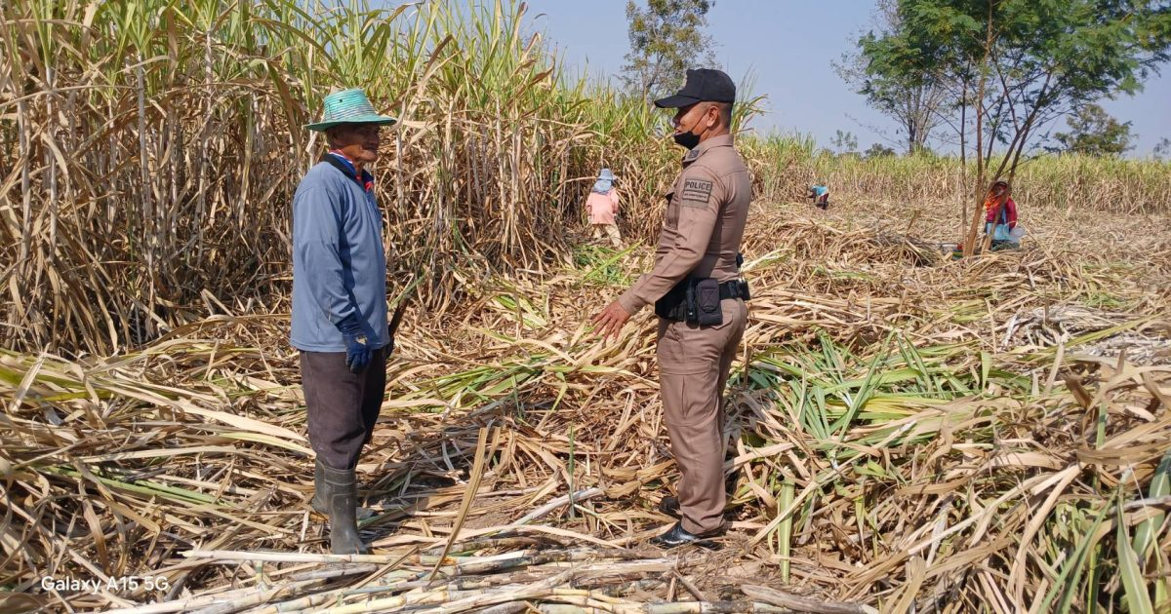
วันที่ 5 ก.พ.68 เวลา 13.00 น. พ.ต.อ.ธนภัทร เพชรอรุณ ผกก.สภ.หนองบุญมาก มอบหมายให้
พ.ต.ท.อาวุฒิ อ่อนวรรณะ รอง ผกก.ป.สภ.หนองบุญมาก พ.ต.ท.อดิศักดิ์ ดวงกระโทก สว.สส.สภ.หนองบุญมาก
พ.ต.ท.ภิรมย์ บุญภักดี สว.อก.สภ.หนองบุญมาก พ.ต.ต.วศิน ฉัตรสอน สวป.สภ.หนองบุญมาก
พ.ต.ต.หญิง สภาพร เจาะนอก สวป.(ชส.)สภ.หนองบุญมาก ได้เรียกเเถวข้าราชตำรวจชุดถวายความปลอดภัย สมเด็จพระเจ้าน้องนางเธอ เจ้าฟ้าจุฬาภรณวลัยลักษณ์ อัครราชกุมารี กรมพระศรีสวางควัฒน วรขัตติยราชนารี กรณีใช้เส้นทางสำรอง ถนนทล.24 เขตติดต่อโชคชัย – เขตติดต่อหนองกี่ เพื่อตรวจจำนวน ตรวจทรงผม เครื่องเเต่งกาย ชี้เเจงข้อปฏิบัติเตรียมความพร้อมรับภารกิจ ณ สภ.หนองบุญมาก
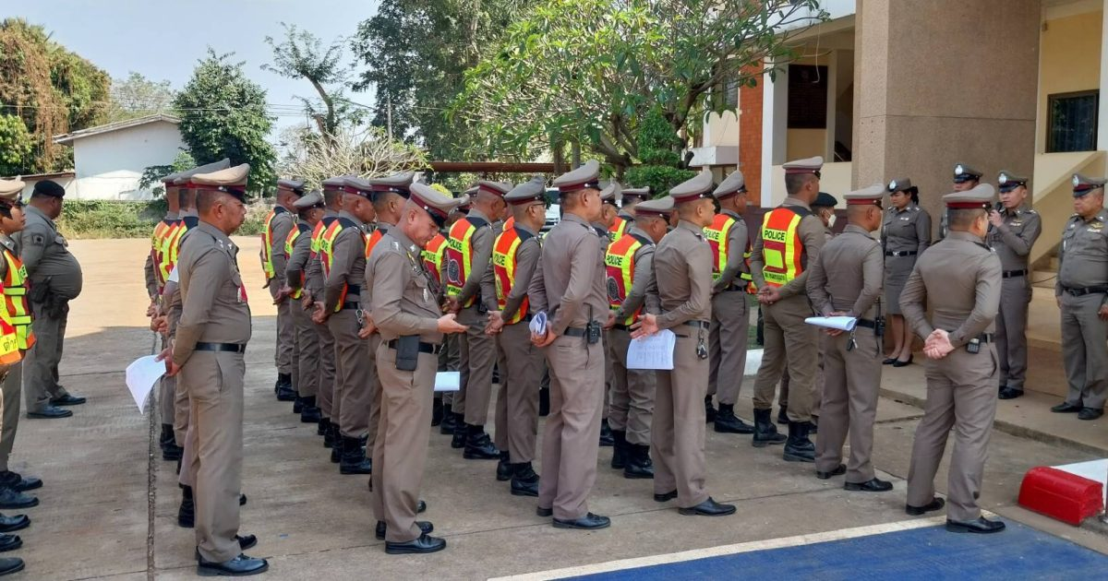
วันที่ 20 ก.พ.68 เวลาประมาณ 14.00 น. ร้อยเวร 20 , 40 , สายตรวจรถยนต์ , สืบสวนเวร , ฝ่ายปกครอง , ผู้นำชุมชน ร่วมกันตรวจสอบเหตุบุคคลเมาสุรา หรือเมาสิ่งของอย่างอื่น ประพฤติตนวุ่นวายหยิบฉวยเอาสินค้าในร้าน สะดวก ซื้อ เซเว่น – อิเลฟเว่น สาขาบ้านใหม่ นำตัวส่ง รพ. เพื่อดำเนินการในส่วนที่เกี่ยวข้องต่อไป เหตุการณ์ปกติไม่มีผู้ใดได้รับบาดเจ็บ
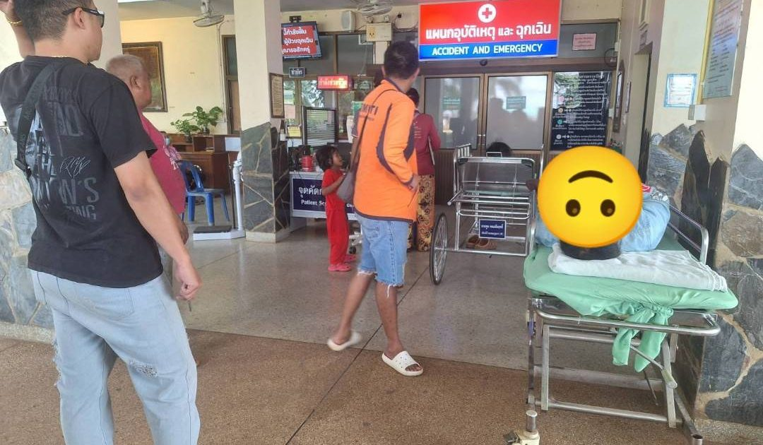
2. งานจราจร
วันที่ 1 – 28 กุมภาพันธ์ 2568 เวลา 06.30 น. ภายใต้การอำนวยการของ พ.ต.อ.ธนภัทร เพชรอรุณ ผกก สภ.หนองบุญมาก มอบหมายให้ พ.ต.ท.อาวุฒิ อ่อนวรรณะ รอง ผกก.ป.สภ.หนองบุญมาก และ พ.ต.ต.วศิน ฉัตรสอน สวป.สภ.หนองบุญมาก ปล่อยแถวสายตรวจจราจร ชี้แจง ภารกิจ กำชับการปฏิบัติตามนโยบายผู้บังคับบัญชาการยกระดับการบริการประชาชน โครงการสุภาพบุรุษจราจร ตรวจความพร้อมอุปกรณ์เครื่องแต่งกายและทรงผม พร้อมปฎิบัติหน้าที่อำนวยความสะดวกด้านการจราจรในพื้นที่ ตรวจยึดรถจักรยานยนต์ไม่ติดแผ่นป้ายทะเบียนและเปลี่ยนแปลงท่อไอเสีย
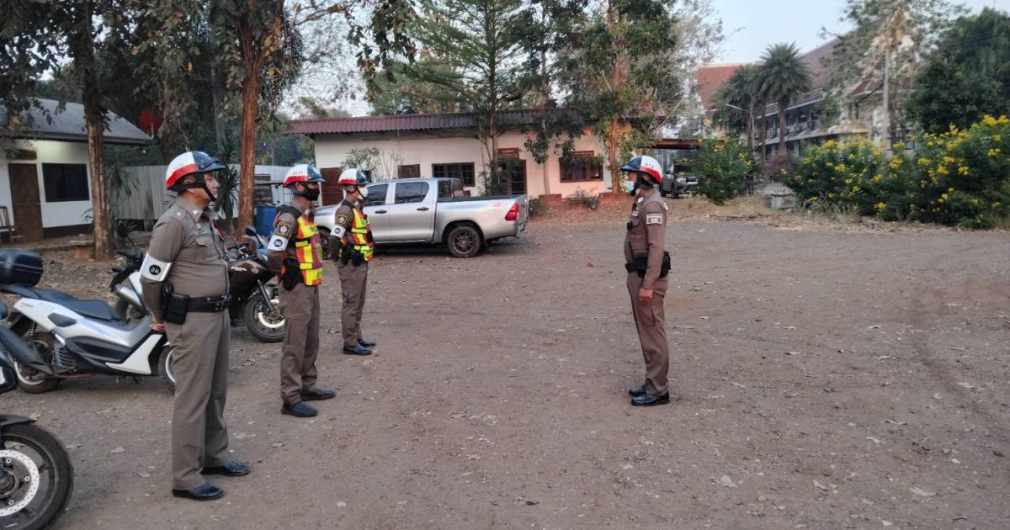
วันที่ 1 – 28 กุมภาพันธ์ 2568 ภายใต้การอำนวยการของ พ.ต.อ.ธนภัทร เพชรอรุณ ผกก สภ.หนองบุญมาก มอบหมายให้ พ.ต.ท.อาวุฒิ อ่อนวรรณะ รอง ผกก.ป.สภ.หนองบุญมาก และ พ.ต.ต.วศิน ฉัตรสอน สวป.สภ.หนองบุญมาก ได้จัดให้สายตรวจจราจร ออก ว.4 ตรวจสภาพการจราจ ป้องกันเหตุร้านสะดวกซื้อ ธนาคารร้านทองจุดล่อแหลม ในพื้นที่รับผิดชอบ สภาพการจราจรในพื้นที่ ทางหลวงแผ่นดินหมายเลข 24
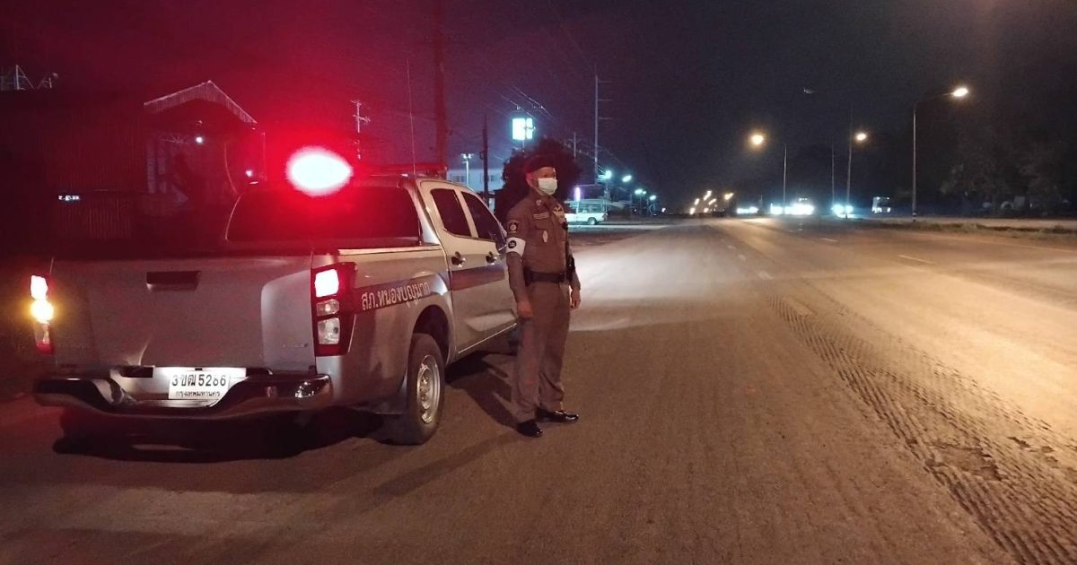
วันที่ 1 – 28 กุมภาพันธ์ 2568 เวลา 07.00 น. และ 15.30 น. ภายใต้การอำนวยการของ พ.ต.อ.ธนภัทร เพชรอรุณ ผกก.สภ.หนองบุญมาก มอบหมายให้ พ.ต.ท.อาวุฒิ อ่อนวรรณะ รอง ผกก.ป.สภ.หนองบุญมาก และ พ.ต.ต.วศิน ฉัตรสอน สวป.สภ.หนองบุญมากได้จัดให้มีการอำนวยความสะดวกทางจราจรบริเวณหน้าสถานศึกษา (โรงเรียน) ต่าง ๆ ในเขตพื้นรับผิดชอบของ สภ.หนอบุญมาก
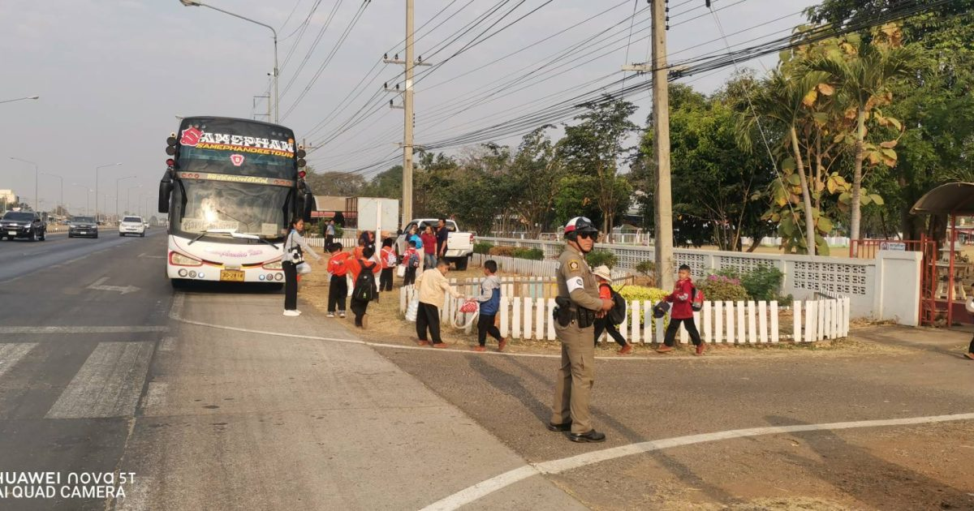
วันที่ 3 ก.พ.68 เวลาประมาณ 01.31 น. ร้อยเวร 30 พร้อมด้วยพลขับ และ ร้อยเวร 60 สายตรวจจราจร ว.4 เหตุ ว.40 รถ จยย. ชนท้ายรถพ่วง 18 บรรทุกวัว หน้าไปรษณีย์ได้ เสียชีวิตที่เกิดเหตุ 1 ราย ไม่มีทรัพย์สินทางราชการเสียหาย รถสว่างเมตตานำส่ง รพ.
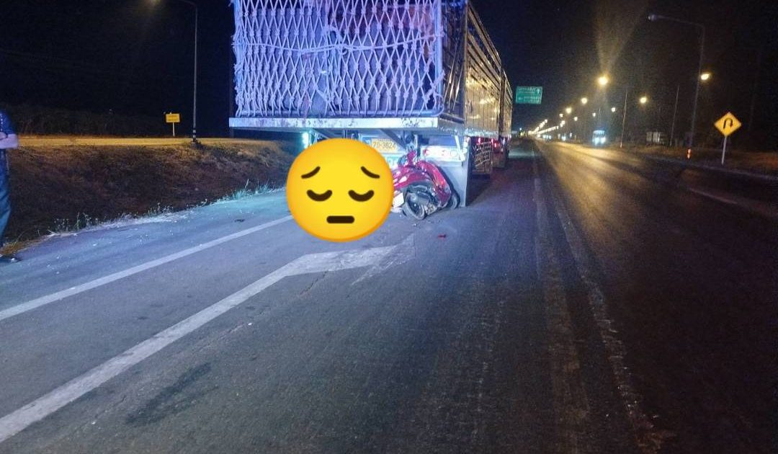
วันที่ 6 ก.พ.68 พ.ต.อ.ธนภัทร เพชรอรุณ ผกก.สภ.หนองบุญมาก มอบหมายให้ ร้อยเวร 60 พร้อมสายตรวจจราจร ว.4 เป่าตรวจสอบปริมาณแอลกอฮอล์ผู้ขับรถบัส จำนวน 9 คน รถบัส 9 คัน ไม่พบ และอำนวยความสะดวกการจราจร หน้าโรงเรียนหนองบุญมากประสงค์วิทยา ออกเดินทางดูงานที่สวนสัตว์นครราชสีมา
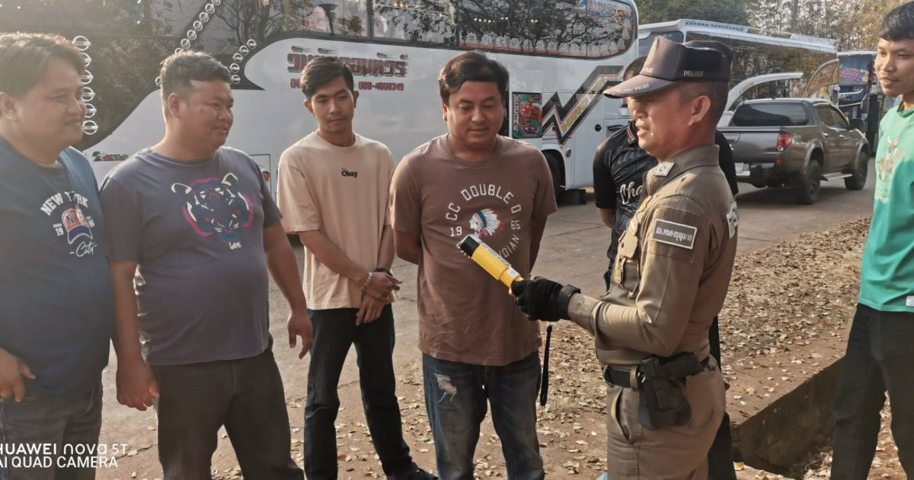
วันที่ 10 ก.พ.68 เวลาประมาณ 21.56 น. ร้อยเวร 30 พร้อมด้วยพลขับ และสายตรวจจราจร ว.4 เหตุ ว .40 ถนน 24 กม.ที่ 77-78 จยย.ชนท้ายสิบล้อ เสียชีวิตชาย 1 ราย ไม่มีทรัพย์สินทางราชการเสียหาย
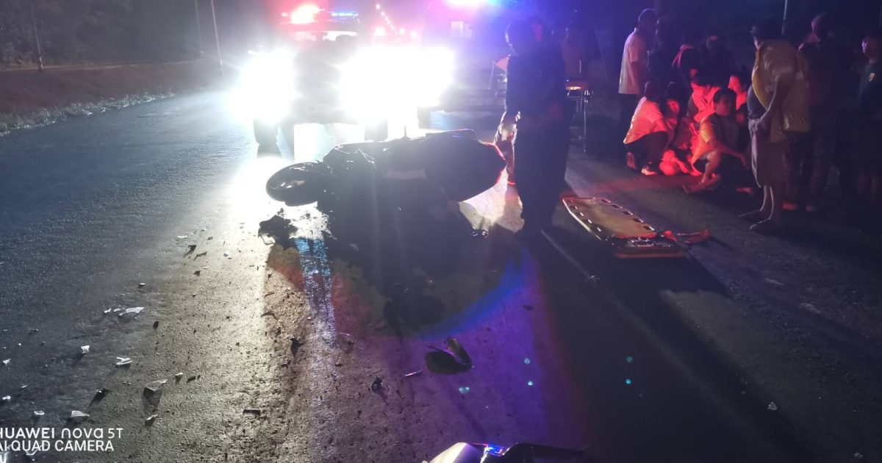

วันที่ 11 ก.พ.68 เวลา 11.00 น. พ.ต.อ.ธนภัทร เพชรอรุณ ผกก.สภ.หนองบุญมาก มอบหมายให้ ร้อยเวร 60 สายตรวจจราจร เป็นวิทยากรอบรมให้ความรู้ด้านการจราจรให้กับนักเรียนและนักศึกษาวิชาทหาร ประจำปี 2567 โรงเรียนหนองบุญมากประสงค์วิทยา
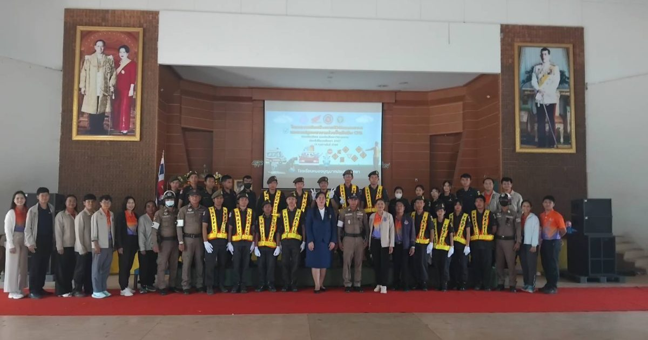
วันที่ 14 ก.พ.68 เวลา 06.31 น. ร้อยเวร 30 พร้อมด้วยพลขับ ร้อยเวร 60 สายตรวจจราจร ว.4 เหตุ ว.40 รถแท็กซี่เฉี่ยวชนกับรถพ่วงบรรทุกอาหารสัตว์ แยกสัญญาญไฟหนองตะไก้ ได้รับบาดเจ็บติดในรถ 4 ราย ไม่มีทรัพย์สินทางราชการเสียหาย
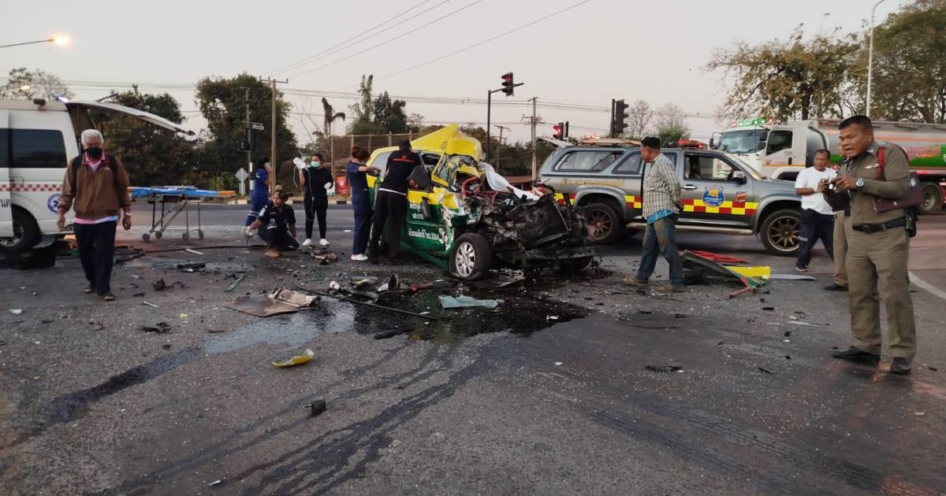
วันที่ 25 ก.พ.68 เวลา 13.45 น. พ.ต.อ.ธนภัทร เพชรอรุณ ผกก.สภ.หนองบุญมาก มอบหมายให้ สายตรวจจราจร ว.4 ร่วมกับอำเภอหนองบุญมาก รพ.หนองบุญมาก กรมทางหลวงและเจ้าหน้าที่ ปภ.จังหวัดนครราชสีมา วิเคราะห์หาสาเหตุการเกิดอุบัติเหตุมีผู้เสียชีวิต บริเวณจุดสัญญาณไฟแยกหนองตะไก้
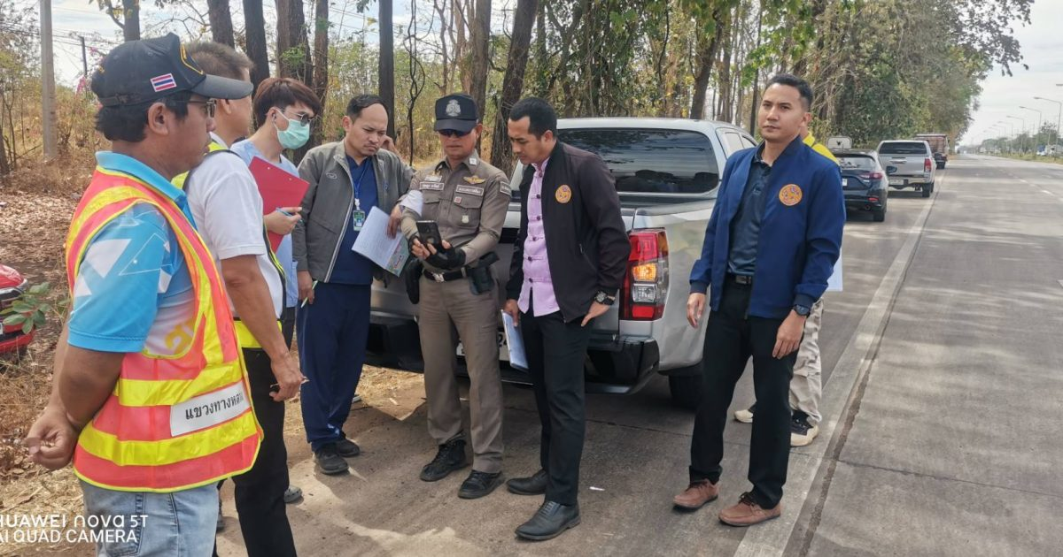
3. งานสืบสวน
วันที่ 7 ก.พ.68 เวลาประมาณ 12.00 น. ภายใต้โดยการอำนวยการของ พ.ต.อ.ธนภัทร เพชรอรุณ ผกก.สภ.หนองบุญมาก, พ.ต.ท.สุพจน์ คำกำพุด รอง ผกก.สส.สภ.หนองบุญมาก, ได้สั่งการให้ พ.ต.ท.อดิศักดิ์ ดวงกระโทก สว.สส.สภ.หนองบุญมาก, พร้อมชุดสืบสวน ได้ร่วมกันจับกุม
📌 ผู้ต้องหาชาย อายุ 26 ปี ของกลาง ยาบ้า 17 เม็ด ข้อหาครอบครองยาบ้า
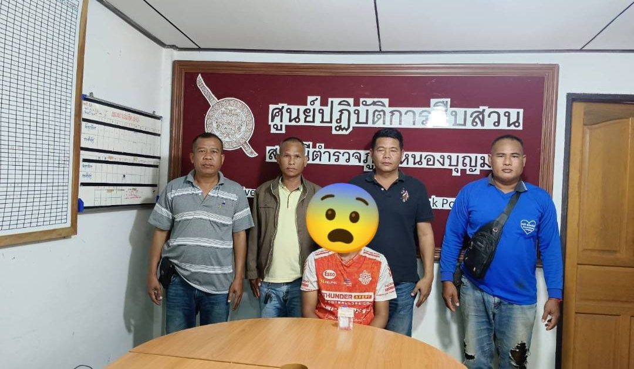
วันที่ 9 ก.พ.68 เวลาประมาณ 13.00 น. ชุดสืบสวน ได้ออกตรวจสอบเหตุร้องเรียนลักลอบเล่นการพนันไก่ชน บ้านเลขที่ 59 /1 หมู่ 3 บ้านพระ ต.สารภี อ.หนองบุญมาก จ.นครราชสีมา จากการตรวจสอบ ไม่พบว่ามีการลักลอบเล่นการพนันไก่ชนแต่อย่างใด
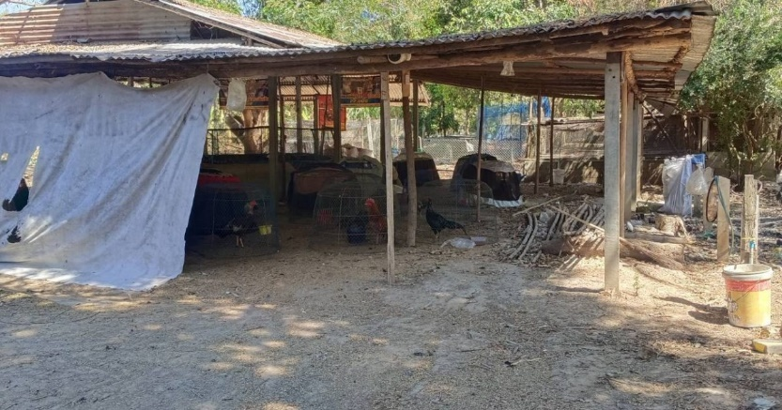
วันที่ 13 ก.พ.68 เวลาประมาณ 10.00 – 15.00 น. ภายใต้โดยการอำนวยการของ พ.ต.อ.ธนภัทร เพชรอรุณ ผกก.สภ.หนองบุญมาก, พ.ต.ท.สุพจน์ คำกำพุด รอง ผกก.สส.สภ.หนองบุญมาก, ได้สั่งการให้ พ.ต.ท.อดิศักดิ์ ดวงกระโทก สว.สส.สภ.หนองบุญมาก, พร้อมชุดสืบสวนและเจ้าหน้าที่ฝายปกครองอำเภอหนองบุญมาก ได้ร่วมกันออกระดมกวาดล้างอาญากรรมและยาเสพติดและอาวุธปืน ระหว่าง 11-17 ก.พ.2568 ได้ปิดล้อมตรวจค้นหมู่ที่ 1 ต.หนองไม่้ไผ่ และหมู่ที่ 9 ต.แหลมทอง อ.หนองบุญมาก จ.นครราชสีมา ได้ทำการจับกุม
📌 ผู้ต้องหาชาย อ่นุ 32 ปี ของกลางยาบ้า จำนวน 20 เม็ด ของกลางโทรศัพท์ จำนวน 1 เครื่อง ข้อหา ครอบครองยาบ้าและักลอบเล่นการพนันสล็อตออนไลน์ พนันเอทรัพย์สินกันโดยผิดกฎหมาย
📌 ผู้ต้องหาชาย อายุ 19 ปี ข้อหาเสพยาบ้าและักลอบเล่นการพนันสล็อตออนไลน์ พนันเอทรัพย์สินกันโดยผิดกฎหมาย
📌 ผู้ต้องหาชาย อายุ 23 ปี ข้อหา ลักลอบเล่นการพนันสล็อตออนไลน์ พนันเอทรัพย์สินกันโดยผิดกฎหมาย
📌 ผู้ต้องหาชาย อายุ 20 ปี ข้อหาเสพยาบ้า
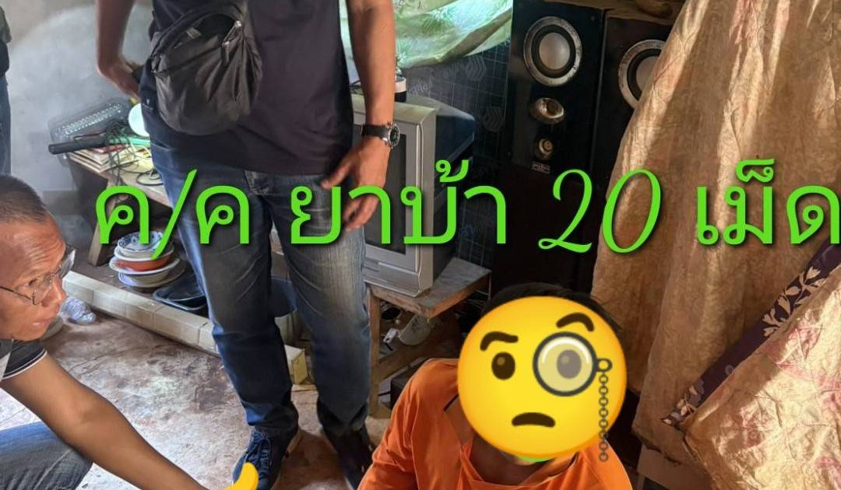
วันที่ 19 ก.พ.68 เวลาประมาณ 10.00 – 17.00 น. ภายใต้โดยการอำนวยการของ พ.ต.อ.ธนภัทร เพชรอรุณ ผกก.สภ.หนองบุญมาก, พ.ต.ท.สุพจน์ คำกำพุด รอง ผกก.สส.สภ.หนองบุญมาก, ได้สั่งการให้ พ.ต.ท.อดิศักดิ์ ดวงกระโทก สว.สส.สภ.หนองบุญมาก, พร้อมชุดสืบสวนและเจ้าหน้าที่ฝายปกครองอำเภอหนองบุญมาก ได้ร่วมกันออกระดมกวาดล้างอาญากรรมและยาเสพติดและอาวุธปืนและต่างด้าว ได้ร่วมการจับกุม
📌 ผู้ต้องหาชาย อายุ 31 ปรของกลางอาวุธปืนยาวแก๊บ จำนวน 1 กระบอก ข้อหาครอบครองอาวุธปืน
📌 ผู้ต้องหาชาย อายุ 35 ปี สัญชาติ กัมพูชา ที่อยู่ ไม่ทราบที่อยู่ ข้อหาโดยกล่าวหาว่า เป็นบุคคลต่างด้าวหลบหนีเข้ามาในราชอาณาจักรโดยไม่ได้รับอนุญาต
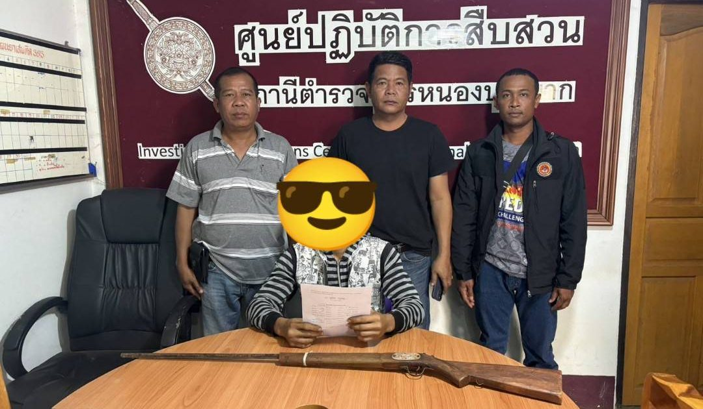

วันที่ 24 ก.พ.68 เวลาประมาณ 11.00 น. ภายใต้โดยการอำนวยการของ พ.ต.อ.ธนภัทร เพชรอรุณ ผกก.สภ.หนองบุญมาก, พ.ต.ท.สุพจน์ คำกำพุด รอง ผกก.สส.สภ.หนองบุญมาก, ได้สั่งการให้ พ.ต.ท.อดิศักดิ์ ดวงกระโทก สว.สส.สภ.หนองบุญมาก, พร้อมชุดสืบสวนและเจ้าหน้าที่ฝายปกครองอำเภอหนองบุญมาก นายอภินันท์ ใจรื่น เจ้าพนักงานฝ่ายปกครองพิเศษ(รักษาราชการแทนนายอำเภอหนองบุญมาก ) พร้อมลูกชุด ได้ร่วมกันจับกุม
📌 ผู้ต้องหาชาย อายุ 26 ปี สัญชาติ ไทย ที่อยู่ หมู่ที่ 7 ต.ถลุงเหล็ก อ.เมืองบุรีรัมย์ จ.บุรีรัมย์
📌 ผู้ต้องหาญิง อายุ 29 ปี สัญชาติ ไทย ที่อยู่ หมู่ที่ 17 ต.หนองบุนนาก อ.หนองบุญมาก จ.นครราชสีมา
📌 ผู้ต้องหาชาย อายุ 23 ปี สัญชาติ ไทย ที่อยู่ หมู่ที่ 1 ต.ดอนอะราง อ.หนองกี่ จ.บุรีรัมย์
ของกลาง ยาบ้า จำนวน 4,605 เม็ด พร้อมได้ตรวจยึดทรัพย์สิน ตาม ประมวลกฎหมายยาเสพติด โดยมี รถยนต์ยี่ห้อ Toyota รุ่น Fortuner สีขาว มูลค่าทรัพย์สิน ราคาประมาณ 1,500,000 บาท, และรถจักรยานยนต์ยี่ห้อ Kawasaki รุ่น KR150 สีดำ-แดง จำนวน ๑ คัน มูลค่าทรัพย์สิน ราคาประมาณ 50,000 บาท, รถจักรยานยนต์ยี่ห้อ Honda รุ่น Wave125 สีเทา-ดำ มูลค่าทรัพย์สิน ราคาประมาณ 30,000 บาท, รถจักรยานยนต์ยี่ห้อ Honda รุ่น Nova Sonic RS สีม่วง จำนวน ๑ คัน มูลค่าทรัพย์สิน ราคาประมาณ 10,000 บาท รวมมูลค่าทรัพย์สิน จำนวน 1,590,000 บาท ข้อหา ร่วมกันจำหน่ายยาบ้า
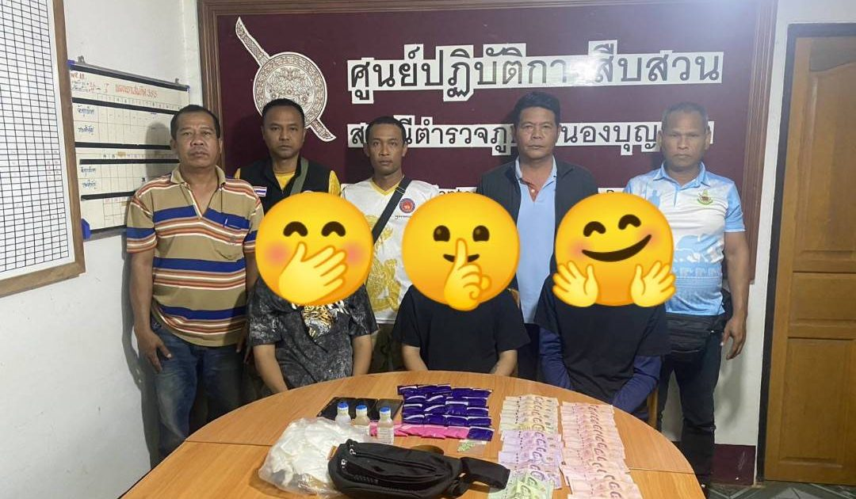
4. งานสอบสวน
วันที่ 1 – 28 กุมภาพันธ์ 2568 ภายใต้การอำนวยการของ พ.ต.อ.ธนภัทร เพชรอรุณ ผกก สภ.หนองบุญมาก มอบหมายให้ พ.ต.ท.จิระเดช จิตรโสภา รอง ผกก.(สอบสวบ)สภ.หนองบุญมาก พร้อมด้วย ร้อยเวร 30 ได้จัดให้มีเจ้าหน้าที่รับแจ้งความร้องทุกข์ และให้คำแนะนำ ประจำสถานีตำรวจภูธรหนองบุญมาก
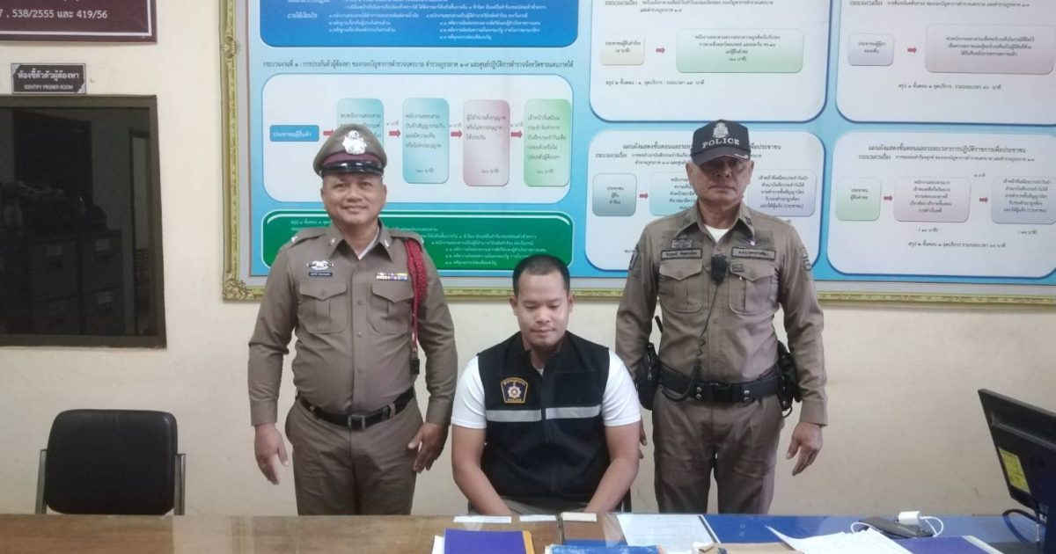
วันที่ 3 ก.พ.68 เวลาประมาณ 01.31 น. ร้อยเวร 30 พร้อมด้วยพลขับ และ ร้อยเวร 60 สายตรวจจราจร ว.4 เหตุ ว.40 รถ จยย. ชนท้ายรถพ่วง 18 บรรทุกวัว หน้าไปรษณีย์ได้ เสียชีวิตที่เกิดเหตุ 1 ราย ไม่มีทรัพย์สินทางราชการเสียหาย รถสว่างเมตตานำส่ง รพ.
วันที่ 10 ก.พ.68 เวลาประมาณ 21.56 น. ร้อยเวร 30 พร้อมด้วยพลขับ และสายตรวจจราจร ว.4 เหตุ ว .40 ถนน 24 กม.ที่ 77-78 จยย.ชนท้ายสิบล้อ เสียชีวิตชาย 1 ราย ไม่มีทรัพย์สินทางราชการเสียหาย
วันที่ 11 ก.พ.68 เวลาประมาณ 07.39 น. ร้อยเวร 30 พร้อมด้วยพลขับ ได้รับแจ้งเหตุบุคลลนอนเสียชีวิตในที่พักอาศัยโดยมิทราบสาเหตุ เหตุเกิดที่ หมู่ที่ 2 ต.แหลมทอง อ.หนองบุญมาก
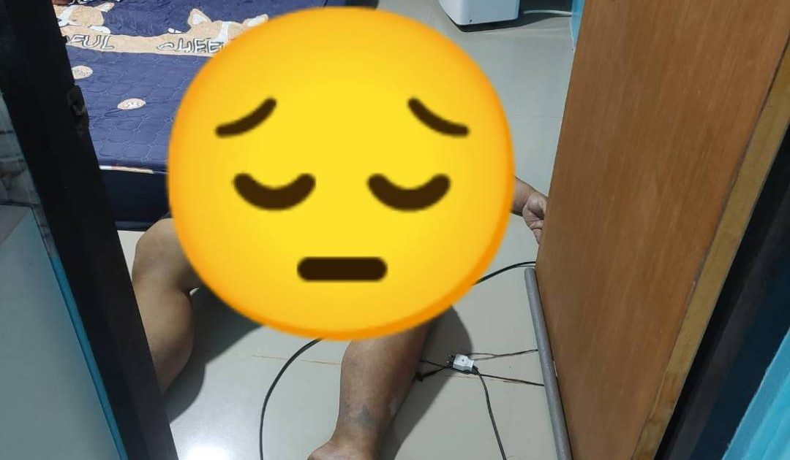
วันที่ 14 ก.พ.68 เวลา 06.31 น. ร้อยเวร 30 พร้อมด้วยพลขับ ร้อยเวร 60 สายตรวจจราจร ว.4 เหตุ ว.40 รถแท็กซี่เฉี่ยวชนกับรถพ่วงบรรทุกอาหารสัตว์ แยกสัญญาญไฟหนองตะไก้ ได้รับบาดเจ็บติดในรถ 4 ราย ไม่มีทรัพย์สินทางราชการเสียหาย
5. งานอำนวยการ
วันที่ 6 ก.พ.68 เวลา 10.00 น. ภายใต้การอำนวยการของ พ.ต.อ.ธนภัทร เพชรอรุณ ผกก.สภ.หนองบุญมาก มอบหมายให้ พ.ต.ต.หญิง สุภาพร เจาะนอก สวป.(ชส.)ฯ ร่วมพิธีลงนามบันทึกข้อตกลงความร่วมมือ (MOU) และกิจกรรมแลกเปลี่ยนเรียนรู้การดำเนินงานโครงการสถานศึกษาสีขาว ปลอดยาเสพติดและอบายมุข ณ โรงเรียนบ้านบุกระโทก ตำบล หนองหัวแรต อำเภอหนองบุญมาก จังหวัดนครราชสีมา
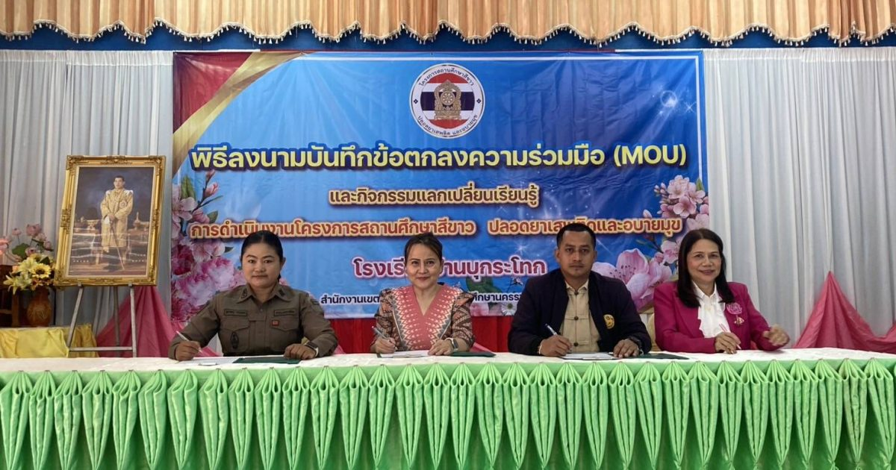
วันที่ 13 ก.พ.68 เวลา 08.30 – 16.30 น. โดยการอำนวยการของ พ.ต.อ.ธนภัทร เพชรอรุณ ผกก.สภ.หนองบุญมาก มอบหมายให้ พ.ต.ต.หญิงสุภาพร เจาะนอก สวป.(ชส.)ฯ พร้อมด้วยชุด ชมส.ฯ และเครือข่ายภาคประชาชนจำนวน 50 คน เข้ารับการอบรม โครงการสร้างเครือข่ายการมีส่วนร่วมของประชาชนในการแก้ไขปัญหาความเดือดร้อนของประชาชนในระดับสถานีตำรวจ เพื่อสนับสนุนการป้องกันอาชญากรรม ประจำปีงบประมาณ พ.ศ.2568 (รุ่นที่ 4) โดยมี พ.ต.อ.พงษ์พันธ์ บรรจงจิตร รอง ผบก.ฯปรก.ภ.จว.นครราชสีมา เป็นประธานในพิธีเปิดการฝึกอบรม ณ โรงเรียนท่าช้างราษฎ์บำรุง อ.เฉลิมพระเกียรติ จว.นม.
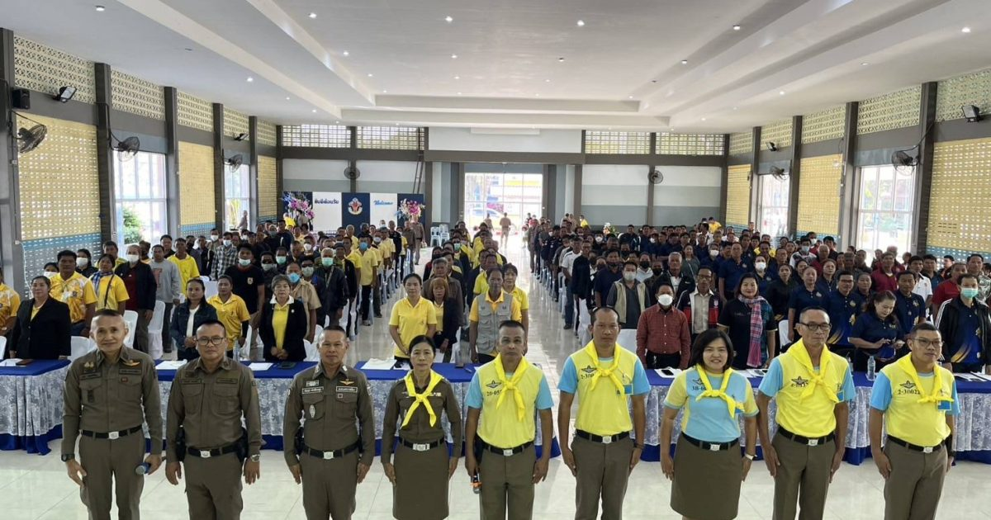
วันที่ 28 ก.พ.68 เวลา 09.00 น. พ.ต.อ.ธนภัทร เพชรอรุณ ผกก.สภ.หนองบุญมาก มอบหมายให้
พ.ต.ท.ภิรมย์ บุญภักดี สว.อก.ฯ พ.ต.ต.หญิง สภาพร เจาะนอก สวป.(ชส.)ฯ นำกำลังข้าราชการตำรวจในสังกัดร่วมกันดำเนินกิจกรรม 5 ส. พัฒนา ทำความสะอาด ปรับภูมิทัศน์ เก็บกวาดขยะมูลฝอย กิ่งไม้ บริเวณโดยรอบที่ตั้งที่ทำการ
